**Исследовательская работа**

**Тема: «История Гимна Лиги чемпионов УЕФА»**

Выполнил: Тельнов Максим

учащийся 5Б класса

МБОУ «Гимназия №11»

г.Норильска

Руководитель: учитель музыки

Савченко Ирина Владимировна

**Содержание**

1. [Введение](https://begemot.ai/projects/5016897-istoriia-gimna-ligi-cempionov-uefa?token=3260099|joKsRBgHWSWzHdIdo2QBqM0NxfaTeGjbglWi6NWr0fa78bda#54113587)
2. [Происхождение гимна](https://begemot.ai/projects/5016897-istoriia-gimna-ligi-cempionov-uefa?token=3260099|joKsRBgHWSWzHdIdo2QBqM0NxfaTeGjbglWi6NWr0fa78bda#54112704)
3. [Музыкальная составляющая](https://begemot.ai/projects/5016897-istoriia-gimna-ligi-cempionov-uefa?token=3260099|joKsRBgHWSWzHdIdo2QBqM0NxfaTeGjbglWi6NWr0fa78bda#54112705)
4. [Премьера и первые выступления](https://begemot.ai/projects/5016897-istoriia-gimna-ligi-cempionov-uefa?token=3260099|joKsRBgHWSWzHdIdo2QBqM0NxfaTeGjbglWi6NWr0fa78bda#54112706)
5. [Гимн как символ турнира](https://begemot.ai/projects/5016897-istoriia-gimna-ligi-cempionov-uefa?token=3260099|joKsRBgHWSWzHdIdo2QBqM0NxfaTeGjbglWi6NWr0fa78bda#54112707)
6. [Эмоциональное воздействие](https://begemot.ai/projects/5016897-istoriia-gimna-ligi-cempionov-uefa?token=3260099|joKsRBgHWSWzHdIdo2QBqM0NxfaTeGjbglWi6NWr0fa78bda#54112708)
7. [Заключение](https://begemot.ai/projects/5016897-istoriia-gimna-ligi-cempionov-uefa?token=3260099|joKsRBgHWSWzHdIdo2QBqM0NxfaTeGjbglWi6NWr0fa78bda#54113588)
8. [Список литературы](https://begemot.ai/projects/5016897-istoriia-gimna-ligi-cempionov-uefa?token=3260099|joKsRBgHWSWzHdIdo2QBqM0NxfaTeGjbglWi6NWr0fa78bda#54113801)

**Введение**

История Гимна Лиги чемпионов УЕФА представляет собой увлекательный и многогранный аспект футбольной культуры, который не только отражает музыкальные традиции, но и служит важным символом единства и соперничества на международной арене. С момента своего создания в 1992 году композитором Тони Бриттеном, гимн стал неотъемлемой частью футбольного ландшафта, олицетворяя величие и престиж турнира, который в свою очередь стал одним из самых популярных и значимых спортивных событий в мире. Введение в эту тему позволяет глубже понять, как музыкальное произведение может влиять на восприятие и атмосферу спортивных мероприятий, а также как оно становится частью культурного наследия. Актуальность данной работы обусловлена не только историческим значением гимна, но и его влиянием на эмоциональное восприятие матчей Лиги чемпионов. Гимн, основанный на коронационном гимне Генделя «Садок-Священник», не просто музыкальная композиция, а символ, который объединяет миллионы болельщиков, игроков и тренеров, создавая уникальную атмосферу перед началом каждого матча. В условиях глобализации и многоязычия, гимн исполняется на трех языках — английском, французском и немецком, что подчеркивает международный статус турнира и его доступность для широкой аудитории. Это делает гимн не только музыкальным произведением, но и культурным феноменом, который заслуживает глубокого анализа. В рамках данной работы будут рассмотрены несколько ключевых аспектов, связанных с историей и значением гимна Лиги чемпионов. В первую очередь, будет исследовано его происхождение, включая контекст создания и выбор музыкальных элементов, которые легли в основу композиции. Это позволит понять, как гимн стал отражением духа времени и потребностей футбольного сообщества в конце 20 века. Далее будет проанализирована музыкальная составляющая гимна, его мелодия и аранжировка, а также то, как они способствуют созданию эмоционального фона для зрителей и игроков. Также важным аспектом работы станет изучение премьеры гимна и первых выступлений, которые стали знаковыми моментами в истории турнира. Эти события не только закрепили гимн в сознании футбольных фанатов, но и стали отправной точкой для формирования традиции его исполнения перед матчами. В этом контексте будет рассмотрено, как гимн стал символом турнира, олицетворяя его ценности, такие как честность, соперничество и стремление к победе. Не менее важным аспектом является эмоциональное воздействие гимна на зрителей и игроков. Гимн вызывает сильные чувства, создавая атмосферу ожидания и волнения, что делает его неотъемлемой частью каждого матча. В работе будет проанализировано, как гимн влияет на психологическое состояние игроков, их мотивацию и настрой перед важными встречами, а также как он воспринимается болельщиками, создавая уникальную связь между командой и ее фанатами. Таким образом, данная работа направлена на всестороннее изучение истории и значения гимна Лиги чемпионов УЕФА, его музыкальных и культурных аспектов, а также эмоционального воздействия на участников и зрителей. Это позволит не только глубже понять феномен гимна, но и осознать его роль в формировании футбольной культуры и традиций, которые продолжают развиваться и сегодня.

**Происхождение гимна**

Гимн Лиги чемпионов УЕФА, который был написан Тони Бриттеном в 1992 году, представляет собой аранжировку знаменитого коронационного гимна Генделя «Садок-Священник». Исторически этот гимн появился в процессе масштабного ребрендинга Кубка европейских чемпионов, преобразованного в Лигу чемпионов, что стало ответом на кризис имиджа турнира 1980-х годов, когда на матчах происходили грубые фанатские беспорядки [1]. Гимн стал отличительной чертой нового турнира и служит символом его величия и международного престижа. До 1992 года у Кубка чемпионов отсутствовал гимн, что в какой-то мере отражало недостаток единого музыкального символа, способного объединить клубы и их болельщиков. С переходом к новому формату и имени, УЕФА стремился создать не только новое брендирование, но и яркую музыкальную составляющую, которая могла бы вызывать эмоции у зрителей и подчеркивать важность событий, происходящих на футбольном поле [2]. Гимн исполняется в трех официальных языках УЕФА: английском, французском и немецком, что добавляет ему международной привлекательности и помогает создать общее единение среди зрителей со всего мира. К отбору исполнителей тоже подошли с учетом новых тенденций — песня исполняется хором Академии Святого Мартина в полях и Королевским филармоническим оркестром [3]. Это сотрудничество привнесло в гимн особый шарм и достоинство. К моменту своего появления гимн уже стал важной частью футбольной культуры, и с каждым годом добился репутации звукового символа не только турнира, но и всего европейского футбола [4]. Гимн звучит на всех матчах Лиги чемпионов, включая финал, где его исполнение предваряет начало главного события. Эмоциональные моменты, связанные с этой музыкой, стали частью спортивной памяти миллионов болельщиков [5]. Гимн был написан в рамках серьезного ребрендинга турнира и с тех пор остается неизменным. Уникальная мелодия и ее ассоциации отлично вписались в структуру соревнования, сделав гимн предметом гордости для комментаторов, игроков и поклонников клуба, независимо от того, какое место занимает команда в общем рейтинге. Забудьте о ностальгии по старым версиям турнира — новый гимн стал символом перемен и новой эры в европейском футболе [2]. Процесс создания гимна и перехода к новому формату оказался не только функциональным, но и эмоциональным шагом, который помог переосмыслить традиции футбольных клубов. Гимн стал не просто музыкальной композицией, а заметным культурным атрибутом. Каждый раз, когда он звучит, на трибунах стадионов можно услышать как одни болельщики поют его, другие подпевают, а третьи просто наслаждаются моментом [3]. Финалы Лиги чемпионов, проходящие в разных странах Европы, освещают специфические культурные аспекты каждой нации, что делает гимн по сути универсальным языком единения. Объединяя стили разных музыкальных школ и подходов к исполнению, гимн продолжает привлекать внимание как зрителей, так и музыкантов. Неудивительно, что мелодия гимна стала столь же знаковой, как и сама Лига [1]. Важность гимна Лиги чемпионов невозможно переоценить, ведь в этом композитор Тони Бриттен смог создать нечто большее, чем просто музыку — он навсегда вписал мелодию в историю футбола, став символом не только турнира, но и духа, который объединяет фанатов из разных уголков мира [2]. На протяжении всех лет гимн безусловно стал интегральной частью и немалой гордостью для каждого клуба, движущегося по дороге к заветному трофею.

**Музыкальная составляющая**

Гимн Лиги чемпионов УЕФА, написанный композитором Тони Бриттеном в 1992 году, представляет собой аранжировку произведения Генделя "Садок-Священник". Этот музыкальный шедевр исполняется хором Академии Святого Мартина в полях и Королевским филармоническим оркестром, что придает ему особую торжественность и величие. Гимн исполняется на трех официальных языках УЕФА: английском, французском и немецком, что подчеркивает многонациональный характер турнира, объединяющего клубы со всего континента [1]. Процесс создания гимна стал частью масштабного ребрендинга Кубка европейских чемпионов, который в конечном счете стал известен как Лига чемпионов. В результате этого изменения Лига чеканит свою идентичность, включая в нее не только знаменитые клубы и игроков, но и культурные элементы, такие как гимн, который стал символом турнира [3]. С момента его дебюта гимн не подвергался серьезным изменениям. Он стал неотъемлемой частью каждого матча и мы обязаны этим стихийным проявлением общей культуры, выражающим дух соревнования, амбиции и страсть к футболу. Несмотря на свою давнюю историю, гимн остается одним из самых узнаваемых музыкальных произведений в мире спорта. Каждый раз, когда он звучит, зрители испытывают волну эмоций, связанную с ожиданием великого сражения. Исследования показывают, что именно этот гимн стал наиболее ценным активом турнира, вызывающим искренние чувства и воспоминания о великих матчах и незабываемых моментах [2]. Музыка гимна вызывает глубочайшие эмоции как у игроков, так и у фанатов, которые заполняют стадионы, ожидая волнения, которое принесет матч. Чтобы лучше понять значимость гимна, стоит отметить, что его целевая аудитория значительно шире, чем просто футбольные фанаты. Гимн стал символом европейского единства и культурной общей почвы для людей со всего континента. Это делает его не просто музыкальным произведением, но и культурным феноменом. Исследования показывают, что общее восприятие гимна как символа вызывает положительные ассоциации, которые выходят за пределы самого спорта [4]. Интересно, что появление гимна в 1992 году стало знаковым моментом для Лиги чемпионов, которая стояла на пороге новой эры. Этот год ознаменовал формирование нового формата турнира, в рамках которого клубы смогли выйти на международную арену, предоставив фанатам возможность наслаждаться зрелищем наивысшего уровня. Гимн, звучащий перед началом каждого матча, стал напоминанием о том, что это не просто игра, а борьба за величие, которую ведут лучшие из лучших [5]. По стилю и звучанию гимн действительно отражает величие Лиги чемпионов, вдохновляя игроков и зрителей на новые достижения. Мотивы, которые он затрагивает, символизируют не только победу и успех, но и единство команд, борющихся за звание сильнейшей. Это выражает дух соперничества и уважения, который пронизывает международные турниры и предстоящие встречи на полях [1]. Неподражаемая музыкальная аранжировка, сопровождаемая трагическими и триумфальными моментами, значительно обогащает восприятие футбольного действия. С точки зрения культурной значимости, гимн Лиги чемпионов стал культурным символом, который воспринимается не только среди поклонников футбола. Это проявляется через множество мероприятий, включая концерты и телепередачи, в которых гимн использовался и переосмыслялся как часть массовой культуры. Его адаптации и исполнения на различных мероприятиях, таких как финалы и празднования, только подтверждают его статус [3]. В этом контексте гимн представляет собой мост между миром спорта и более широкой культурной традицией, в которой футбол занимает важное место. Нельзя не отметить, что гимн Лиги чемпионов оказался важным не только для самого турнира, но и для всего футбольного сообщества в целом, став символом единства и надежды на победу. Глядя на различные турниры и чемпионаты, можно увидеть, как гимн воодушевляет и объединяет людей, создавая уникальную атмосферу, которая вдохновляет молодежь и передает ценности спорта и дружбы.

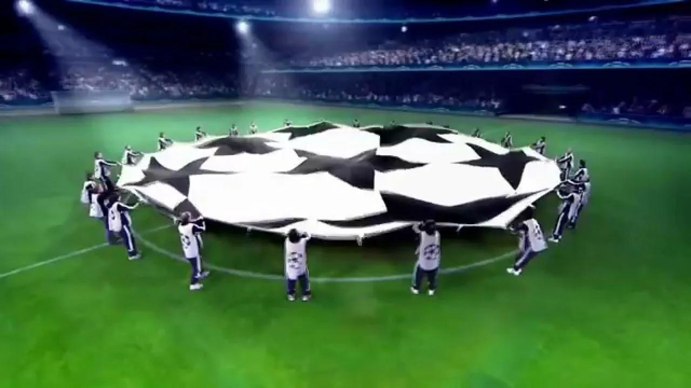

Церемония открытия Лиги чемпионов с гимном на стадионе

**Премьера и первые выступления**

Гимн Лиги чемпионов УЕФА, написанный Тони Бриттеном в 1992 году, стал неотъемлемой частью европейского футбольного турнира. Его музыка, основанная на аранжировке знаменитого произведения Генделя «Садок-Священник», быстро завоевала популярность среди болельщиков и спортсменов. За несколько лет своего существования гимн стал символом побед, амбиций и единства, ассоциируясь с самым высоким уровнем клубного футбола в Европе [1]. Первая публичная премьера гимна состоялась на матче Лиги чемпионов. С тех пор он стал звучать перед началом каждого матча турнира, включая финалы и ключевые игры квалификации. Всякий раз, когда раздаются первые аккорды, на стадионах возникают эмоции, и это подчеркивает значимость события для игроков и болельщиков [4]. Гимн, исполняемый на трех официальных языках УЕФА — английском, немецком и французском, на каждой игре символизирует торжество футбольного духа и стремление к победе [1][5]. Теперь, в 2024 году, гимн был обновлен с акцентом на вокальную часть и изменениями в инструментальной аранжировке. УЕФА представил новую версию гимна 21 августа, и она будет звучать в ближайшем сезоне, начиная с матчей 2024/25. С момента анонса многие болельщики отреагировали на изменения с недовольством, высказывая мнение, что обновлённая версия утратила ранее притягательность и эмоциональную насыщенность [2][3]. Однако у других сторонников турнира обновление могло быть воспринято как стремление к современности и адаптации под новый формат Лиги чемпионов, где теперь будут участвовать 36 команд вместо привычных 32 [3]. История гимна Лиги чемпионов начала свою отсчет в 1992 году, когда УЕФА решила провести масштабный ребрендинг Кубка чемпионов. Это требовалось, чтобы вернуть интерес к турниру, который в 1980-е годы переживал кризис, потеряв многих своих звезд и болельщиков. Новый гимн стал частью стратегического решения УЕФА по увеличению престижности и популярности турнира [4]. С тех пор гимн приобрел узнаваемость и стал не просто музыкальной композицией, но и частью ритуала, сопровождающего каждый матч турнира. Ноздреватые melodii, а также знаменитая фраза «Die Meister! Die Besten! Les grandes équipes! The champions!» стали символичными моментами, создающими атмосферу больших ожиданий и надежд [5]. Гимн Лиги чемпионов не только звучит на спортивных аренах, но и проникает в сердца фанатов, порождая память и эмоции, связанные с великими футбольными моментами. Например, после тяжелых поражений или великих побед, мелодия гимна вызывает в умах болельщиков воспоминания о том, как их команды сражались за желанную награду [1]. В каждом сезоне звучание гимна может быть как источником вдохновения для команд, так и напоминанием о том, что путь к победе всегда полон трудностей. Таким образом, гимн Лиги чемпионов стал неотъемлемым аспектом футбольной культуры, а его эволюция отражает изменения в самом сложном и актуальном клубном турнире Европы. В этом контексте обновленный гимн может представлять собой определенный шаг к будущему, которое постоянно меняется и адаптируется к новой реальности в мире футбола [2][3].

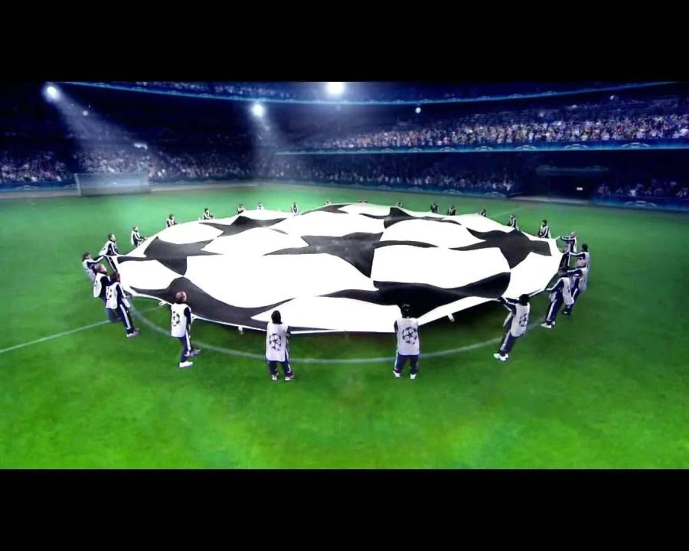

Церемония перед матчем Лиги чемпионов УЕФА

**Гимн как символ турнира**

Гимн Лиги чемпионов УЕФА стал неотъемлемой частью футбольной культуры с момента его создания в 1992 году. Композитор Антуан Тиссье, вдохновленный классической музыкой, создал сочетание величия и мелодичности, которое с тех пор ожидается зрителями по всему миру. Первоначально гимн заимствовал элементы из произведения Генделя "Садок-священник", что придает ему торжественный характер. Это музыкальное произведение быстро заняло свое место в сердце футбольных фанатов, и сегодня оно ассоциируется с величайшими моментами в истории турнира [1]. Звучание гимна сопровождает не только начинающиеся матчи, но и крайне важные моменты, такие как финалы или решающие стадии турнира. В каждом исполнении гимна чувствуется неподдельная сила, которая объединяет команды и их болельщиков, превращая каждый матч в важное событие [7]. Гимн выполняет роль своеобразного ритуала, который подчеркивает значимость момента и создает атмосферу ожидания, которая врывается в сердца тысяч зрителей. С момента его дебюта, гимн Лиги чемпионов стал международным символом не только турнира, но и самого футбольного спорта. Уникальность исполнения и его простота позволяют каждому понять его важность. Первые ноты гимна вызывают у болельщиков множество эмоций, а многие поклонники футбола с удовольствием подпевают в унисон во время его звучания [2]. Мелодия гимна, которую невозможно спутать ни с чем другим, создает ощущение единства и духовной связи между игроками и зрителями. С течением времени, гимн укрепил свою популярность благодаря множеству факторов. За спортсменами, которые выступают на поле, стоят истории борьбы, побед и поражений, и гимн стал символом всех этих переживаний. Для многих футбольных фанатов его звучание несет в себе ностальгию и радость воспоминаний о великих моментах, прошедших на стадионах Европы. Гимн стал настоящим музыкальным наследием, олицетворяющим любовь к игре [11]. Интересно отметить, что гимн Лиги чемпионов также подвергался определенным изменениям и адаптациям. В 2018 году на обсуждение была представлена идея введения нового гимна, однако этот шаг вызвал большое количество критики и недовольства среди фанатов, привыкших к классическому звучанию. Большинство из них отстаивало мнение, что гимн стал глубоко укоренившимся артефактом, который не следует менять [4]. В результате, старая версия гимна продолжает звучать на каждом матче, поддерживая традиции и ценности, созданные за годы существования турнира. Гимн не только служит звуковым сопровождением, он также является символом борьбы и стремления к победе. Каждый игрок, выходя на поле, понимает, что в этот момент он представляет не только свою команду, но и своих поклонников, страну и весь футбольный мир. Звучание гимна превращает каждого спортсмена в носителя надежд и мечтаний миллионов людей, и эта сила объединяет на протяжении всей истории Лиги чемпионов. Фанаты поднимают свои голоса, наслаждаясь каждой нотой, связывая свои эмоции с командой и её достижениями [1]. Таким образом, гимн Лиги чемпионов УЕФА стал не просто музыкальной композицией, а важным символом, связывающим всех участников турнира. Эмоциональная привязанность к этой мелодии, ее исторический контекст и мощный слоган, неразрывно связанные с мгновениями триумфа и неудач, делают гимн живым творением, которое продолжает вдохновлять и восхищать во всемирном масштабе.

**Эмоциональное воздействие**

Гимн Лиги чемпионов УЕФА, написанный Тони Бриттеном в 1992 году, формирует уникальное эмоциональное воздействие, которое ощущается как зрителями, так и игроками. Музыкальная часть гимна, вдохновленная арией Генделя, создает ауру праздника и ожидания величайших футбольных сражений, которые имеют место в рамках самого престижного европейского турнира [2]. Его мелодия стала не просто фоном, а настоящим символом единства и спортивного духа, объединяющим клубы из разных уголков Европы. Каждый раз, когда звучит гимн, он наполняет стадионы волнительными эмоциями. Зрители и футболисты ждут начала матчей, и именно гимн становится началом этого действа. На уровне восприятия гимн вызывает среди болельщиков моментальные ассоциации с победами, радостью и, возможно, ностальгией по минувшим турнирам [1]. Исполнение гимна на трех языках — английском, французском и немецком — подчеркивает его международный характер и предоставляет возможность каждому поклоннику футбола сопереживать и разделять свои чувства по поводу предстоящего матча. Однако значимость гимна не ограничивается только идеей единства. Эпическое звучание этой композиции пробуждает в игроках стремление к победе, усиливая их внутреннюю мотивацию [3]. Многие футболисты сами признаются, что, услышав гимн, чувствуют прилив сил и уверенности, что особенно важно в напряженной атмосфере важнейших матчей. Это своего рода звуковой заряд, который может оказать влияние на игру команд в критические моменты. Кроме того, использование сим-кастинга в нынешней эпохе цифровых технологий прибавляет еще больше эмоций к просмотру матчей [1]. Возможность следить за несколькими играми одновременно ссылается на общий ностальгический контекст, связанный с тем, как зрители смотрят Лигу чемпионов. Это усиливает чувство вовлеченности, а гимн звучит как символ общей культурной идентичности для фанатов, поскольку они наблюдают за игрой своих любимых команд в разных уголках континента. Каждый элемент гимна, начиная от музыки и заканчивая текстом, способен создавать определенные эмоции. Слова, такие как «Гордость» и «Перемога», резонируют в сердцах игроков и фанатов, придавая сообща атмосферу страсти и ожидания [4]. Эта сила гимна проявляется не только в том, как он воспринимается во время матчей, но также и в том, как он используется в различных аспектах массовой культуры. Например, даже такие игры, как FIFA, активно заимствуют гимн для своих звуковых дорожек, что дает новую жизнь этой композиции в цифровом пространстве [3]. Отмена или изменение гимна Лиги чемпионов, на которое порой возможно происходит обсуждение, обернулось бы как риском потерять часть этого эмоционального контекста. Каждый раз, когда этот гимн звучит на стадионе, он напоминает о тех эмоциях, которые сопровождают настоящие футбольные свершения и триумфы в истории турнира. Его значение сложно переоценить, поскольку он сам по себе стал символом не только качественного футбола, но и глубокого чувства принадлежности к большему общему делу [2]. Гимн Лиги чемпионов стал неотъемлемой частью футбольной культуры, оплотом идентичности для болельщиков, который поддерживает настойчивый дух состязаний среди лучших клубов Европы. Включение гимна в любой футбольный вечер превращает обычный матч в нечто более значимое и незабываемое, что снова завлекает зрителей и вызывает желание вернуться на стадионы за новыми впечатлениями. Впечатление от гимна и его эмоциональная насыщенность остаются с каждым из нас, создавая незабываемые воспоминания, связанные с этой величественной игрой [4].

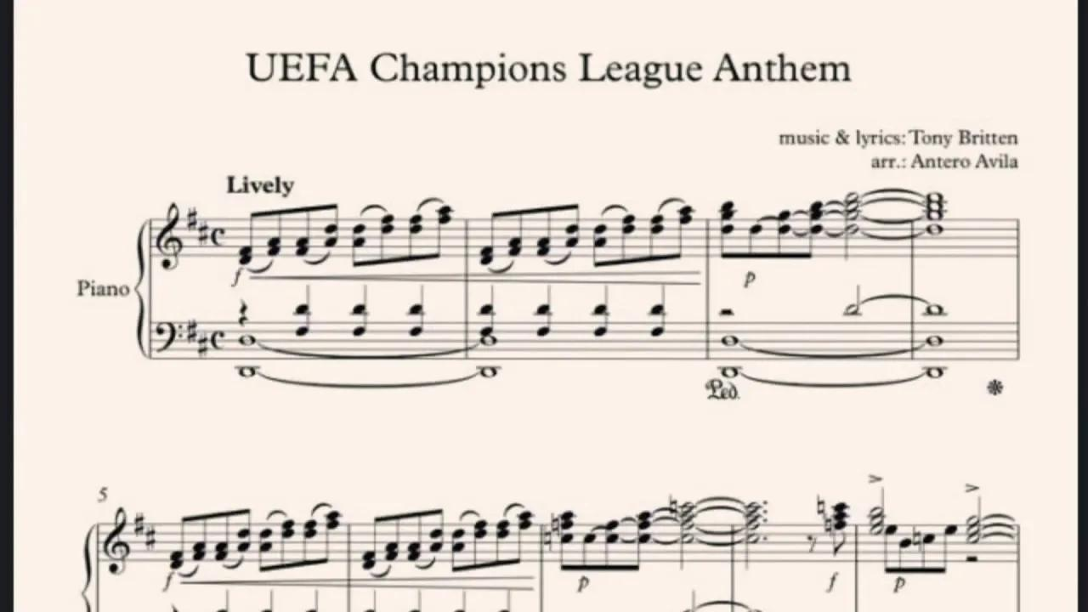

Ноты гимна Лиги чемпионов, подчеркивающие его эмоциональное воздействие.

**Заключение**

Заключение данной работы подводит итоги исследования истории гимна Лиги чемпионов УЕФА, который стал неотъемлемой частью футбольной культуры и символом величия самого турнира. Гимн, созданный композитором Тони Бриттеном в 1992 году, представляет собой не просто музыкальное произведение, а целую эпоху в истории европейского футбола. Его происхождение связано с необходимостью обновления и переосмысления формата европейских клубных соревнований, что было вызвано кризисом Кубка европейских чемпионов в 1980-е годы. В этом контексте гимн стал символом нового начала, нового турнира, который стремился объединить лучшие клубы Европы и создать уникальную атмосферу соперничества. Музыкальная составляющая гимна, основанная на коронационном гимне Генделя «Садок-Священник», подчеркивает величие и торжественность Лиги чемпионов. Аранжировка, выполненная Бриттеном, сочетает в себе элементы классической музыки и современного звучания, что делает гимн легко узнаваемым и запоминающимся. Это произведение не только привлекает внимание зрителей, но и создает особую атмосферу перед началом матчей, подготавливая игроков и болельщиков к важному событию. Исполнение гимна на трех языках — английском, французском и немецком — отражает многоязычную суть турнира и его международный статус, что делает его доступным для широкой аудитории и подчеркивает единство футбольного сообщества. Премьера гимна и его первые выступления стали знаковыми моментами в истории турнира. С тех пор, как он прозвучал впервые, гимн стал неотъемлемой частью каждого матча Лиги чемпионов, создавая уникальную атмосферу, которая запоминается не только игрокам, но и зрителям по всему миру. Гимн стал символом не только турнира, но и самого футбольного духа, объединяющего людей разных национальностей и культур. Он вызывает у болельщиков чувство гордости за свои команды и создает неповторимую атмосферу единства и соперничества. Эмоциональное воздействие гимна на зрителей и игроков невозможно переоценить. Каждый раз, когда звучит этот гимн, он вызывает у болельщиков мурашки по коже, наполняя сердца гордостью и волнением. Для игроков гимн становится символом их стремления к победе, напоминанием о том, что они представляют свои клубы на самом высоком уровне. Это не просто музыка, это целая история, которая связывает поколения болельщиков и игроков, создавая уникальную связь между ними. Таким образом, гимн Лиги чемпионов УЕФА стал не только музыкальным произведением, но и важным культурным феноменом, который продолжает оказывать влияние на футбольное сообщество. Его история — это история о том, как музыка может объединять людей, создавать атмосферу и вызывать эмоции. Гимн стал символом не только турнира, но и всего европейского футбола, отражая его величие, страсть и дух соперничества. В будущем можно ожидать, что гимн будет продолжать звучать на стадионах, вдохновляя новые поколения игроков и болельщиков, и оставляя неизгладимый след в истории футбольных турниров.

**Список литературы**

1. Гимн Лиги чемпионов УЕФА — Википедия [Электронный ресурс] // ru.wikipedia.org - Режим доступа: https://ru.wikipedia.org/wiki/гимн_лиги_чемпионов_уефа, свободный. - Загл. с экрана 2. История гимна Лиги чемпионов: идея, автор, реализация... [Электронный ресурс] // www.championat.com - Режим доступа: https://www.championat.com/football/article-4270745-istoriya-gimna-ligi-chempionov-ideya-avtor-realizaciya.html, свободный. - Загл. с экрана 3. Гимн Лиги Чемпионов. Откуда и когда появилась самая... | Дзен [Электронный ресурс] // dzen.ru - Режим доступа: https://dzen.ru/a/ye0rck9bo2zbsxsb, свободный. - Загл. с экрана 4. Гимн Лиги чемпионов УЕФА: музыка, слова, факты | UEFA.com [Электронный ресурс] // ru.uefa.com - Режим доступа: https://ru.uefa.com/uefachampionsleague/news/01e1-0e73af579ccf-897806da1a6c-1000--гимн-лиг/, свободный. - Загл. с экрана 5. ИЗ ЖИЗНИ - Звук, знакомый каждому фанату - Звуки.Ру [Электронный ресурс] // www.zvuki.ru - Режим доступа: https://www.zvuki.ru/r/p/82010/, свободный. - Загл. с экрана 6. Гимн Лиги чемпионов УЕФА — текст, авторы слов и музыки... [Электронный ресурс] // ru.ruwiki.ru - Режим доступа: https://ru.ruwiki.ru/wiki/гимн_лиги_чемпионов_уефа, свободный. - Загл. с экрана 7. Ответы Mail: что поют в гимне лиги чемпионов? [Электронный ресурс] // otvet.mail.ru - Режим доступа: https://otvet.mail.ru/question/66188543, свободный. - Загл. с экрана 8. УЕФА представил обновленный гимн Лиги чемпионов [Электронный ресурс] // iz.ru - Режим доступа: https://iz.ru/1746238/2024-08-21/uefa-predstavil-obnovlennyi-gimn-ligi-chempionov, свободный. - Загл. с экрана 9. Новый гимн Лиги чемпионов представили в УЕФА: 21 августа... [Электронный ресурс] // tengrisport.kz - Режим доступа: https://tengrisport.kz/around_sports/novyiy-gimn-ligi-chempionov-predstavili-v-uefa-545407/, свободный. - Загл. с экрана 10. УЕФА изменил гимн Лиги чемпионов | Forbes.ru [Электронный ресурс] // www.forbes.ru - Режим доступа: https://www.forbes.ru/sport/519553-uefa-izmenil-gimn-ligi-cempionov, свободный. - Загл. с экрана 11. Покусились на святое. Новый гимн Лиги чемпионов разозлил... [Электронный ресурс] // www.sovsport.ru - Режим доступа: https://www.sovsport.ru/football/articles/pokusilis-na-svyatoe-novyj-gimn-ligi-chempionov-razozlil-bolelshhikov, свободный. - Загл. с экрана 12. Гимн Лиги чемпионов: главная музыка нашего детства - Пересказ... [Электронный ресурс] // 300.ya.ru - Режим доступа: https://300.ya.ru/v_b7poryex, свободный. - Загл. с экрана 13. Мы пообщались с автором гимна ЛЧ, который восхищает... | Дзен [Электронный ресурс] // dzen.ru - Режим доступа: https://dzen.ru/a/zhbpvpx-lsqhggvq, свободный. - Загл. с экрана 14. Редизайн звука на примере гимна ЛЧ – зачем... - Блоги Sports.ru [Электронный ресурс] // www.sports.ru - Режим доступа: https://www.sports.ru/football/blogs/3261514.html, свободный. - Загл. с экрана 15. Что на самом деле означает Гимн Лиги чемпионов УЕФА [Электронный ресурс] // tr-page.yandex.ru - Режим доступа: https://tr-page.yandex.ru/translate?lang=en-ru&amp;url=https://www.sportskeeda.com/football/uefa-champions-league-anthem-meaning, свободный. - Загл. с экрана